Яндекс Лицей

ПРОЕКТ

«My_Mini_Paint (MMP)»

Выполнил ученик

2 курса

Степанов Денис

Проверила:

Гусева Людмила Александровна

Г. Нижний Новгород, 2020

## История создания проекта

Так исторически сложилась, что каждый начинающий разработчик, помимо программы «Hello world», обязательно должен написать свой графический редактор. И вот я решил продолжить эту добрую старую традицию, поэтому я сконструировал свой собственный примитивный графический редактор «My_Mini_Paint». Этот редактор я создавал для рисования примитивных фигур, линий, их стирания, а также для обработки png и jpeg изображений. И весь лог действий сохраняется в базе данных.

## Описание реализации

На схеме ниже вы можете видеть структуру классов моего проекта:

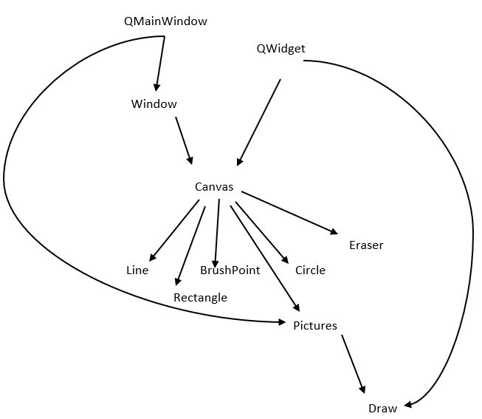

Каждый класс выполнял свою функцию, например, класс Canvas выступает в роли холста, классы, названия которых равны названиям геометрических фигур, рисовали эту геометрическую фигуру, добавляя данное действие в базу, и так далее. Пользователю представлен удобный и понятный интерфейс. Про особенности кода хочу сказать, что он выполнен аккуратно. Шучу! А так я добавлял специальную функцию, которая разбирает код ошибок программы, что очень мне помогло в создании моего проекта. Также при работе с изображениями вы можете загрузить или сохранить ваше изображение с помощью диалогового окна, что очень удобно.

## Необходимые библиотеки

Библиотеки, которые понадобились мне при работе с проектом, вы можете видеть ниже, в частности присутствовали PyQt5 и SQLite3:

